駐史瓦濟蘭醫療團義診
北醫焦點
張貼人：秘書室 ╱ 公告日期：2011-03-02
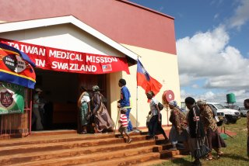
在史國總理Dr. Bernabas Dlamini及農業部長Clement Dlamini與臺灣駐史瓦濟蘭王國蔡明耀大使合力協助下，臺灣駐史瓦濟蘭醫療團於二月二十五日至Manzini省的Ekukhayeni Inkhundla進行義診。除提供所有醫療所需藥物外，與過去不同的是，這次義診除了醫療團的醫生，也包括了史京政府醫院的眼科醫師，共五位專科醫師進行看診，其他科別包括小兒科、一般外科、神經內科、以及復健科。此次義診主要服務對象為Ekukhayeni區的鄰近居民，看診人數共275人。

義診當天上午在醫團及農業部長合作安排下，由史國總理、蔡大使、衛生部長、及農業部長致詞，舉辦了一場開幕典禮，之後並特地參觀義診場地了解義診流程及目的。總理及衛生部長特別感謝蔡大使與醫療團對於鄉村居民健康的付出，表示臺灣以行動強化兩國邦交，真正達到協助史國人民之目的。
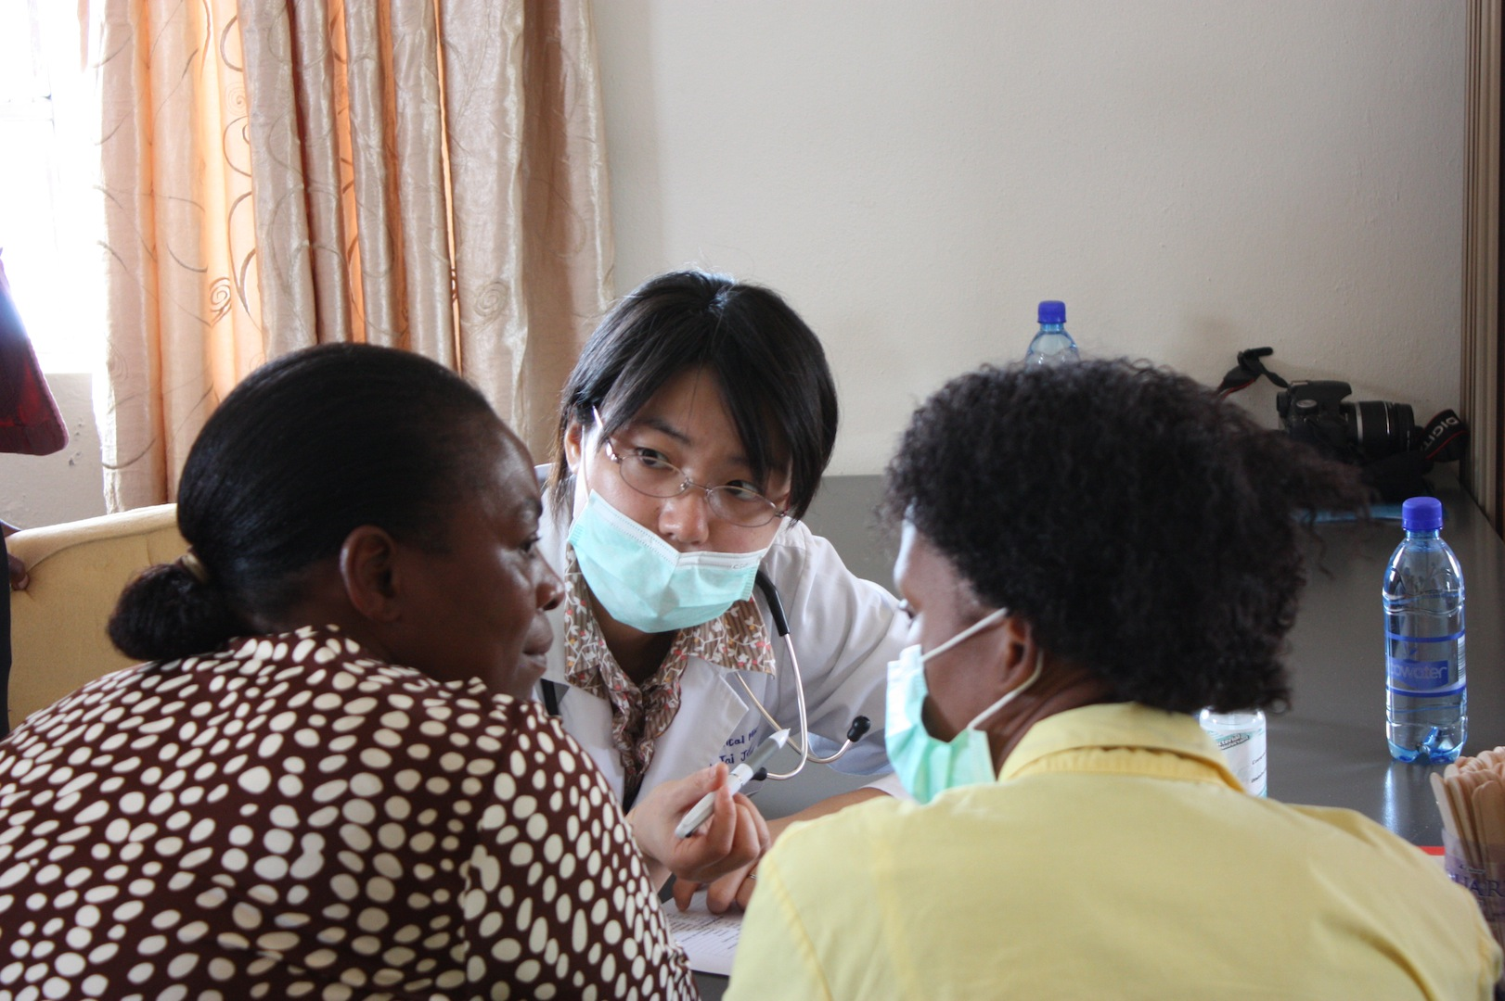
本團小兒科吳岱容醫師(附設醫院)為民眾進行診斷
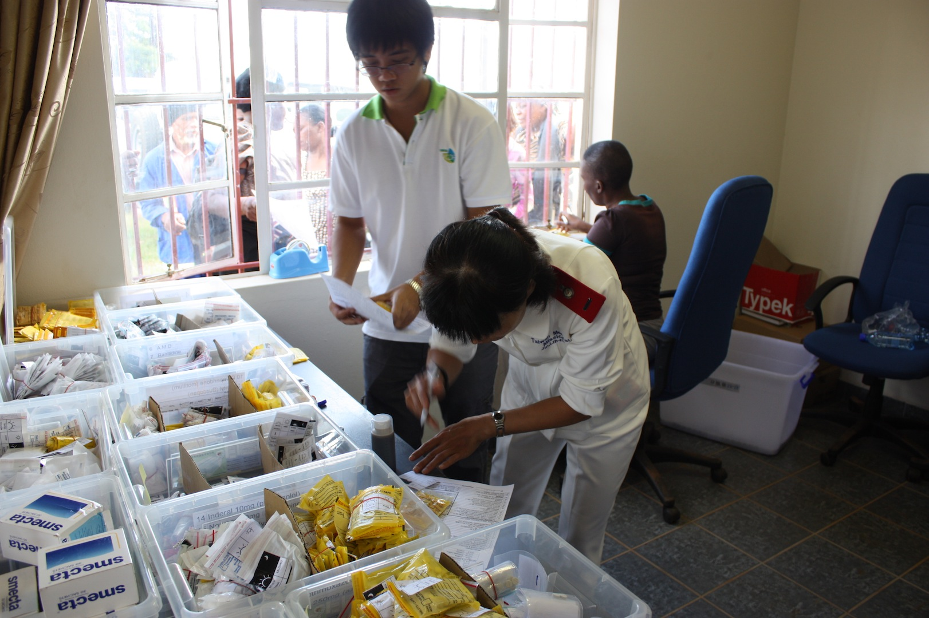
由本團紀麗花護理師及外交替代役男呂念恩為民眾處理藥物分發
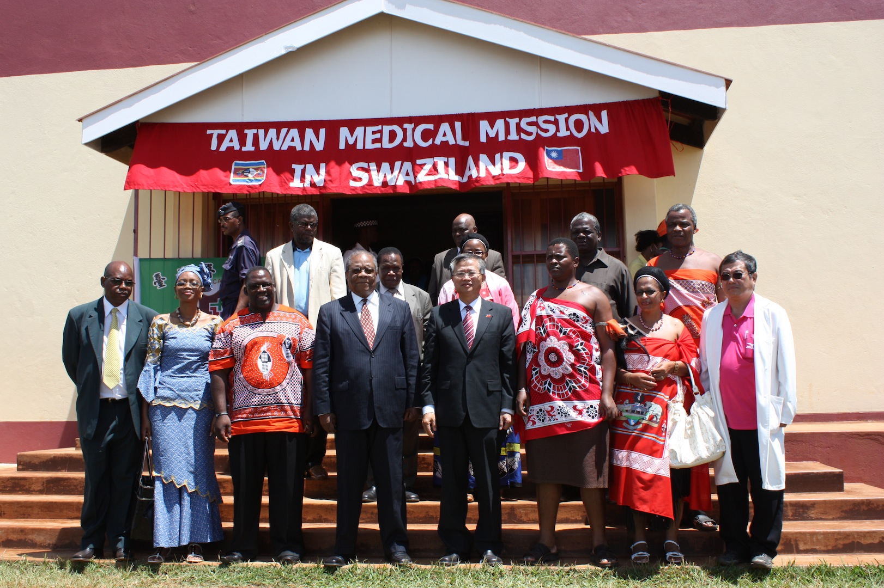
史國衛生部長Benedict Xaba、總理Bernabas Dlamini、我國蔡明耀大使(前排左三至左五)、史國農業部長Clement Dlamini(後排右二)於義診合照

